ČFMS- Česká federace mažoretkového sportu pořádá ve spolupráci s městem Nová Paka a mažoretkami Stonožka Nová Paka

Semifinále MČR
Malé formace

sobota 14.05.2022
Nová Paka

Soutěž se řídí soutěžním řádem a ústředními propozicemi MČR
a pravidly soutěže IFMS

Pořadatel:
Dům dětí a mládeže Stonožka
Nová Paka
v souladu se Soutěžním řádem a ústředními propozicemi 2022 vydává
místní propozice soutěže

Kontakty na místního pořadatele soutěže:
ředitelka: Bc. Kateřina Novotná
Tel.: +420737576757
e-mail: mazoretky.gloria@seznam.cz
webové stránky: http://www.ddmstonozka.cz

Spolupořadatelé a donátoři:
Město Nová Paka
Elnino

Soutěžní prostory :
Sportovní hala, ZŠ Komenského 555, Nová Paka 509 01

Parkování: přímo u haly, na Masarykově náměstí nebo na parkovišti pod náměstím

Mapa:

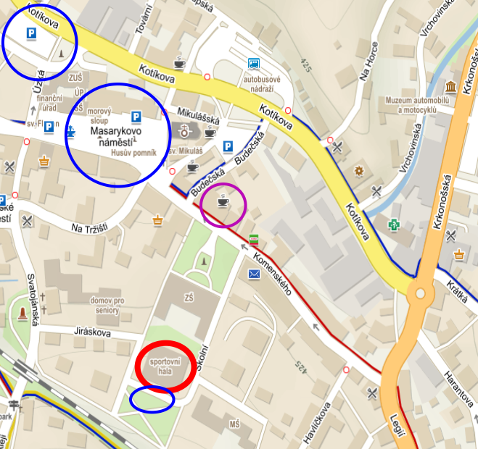

Příjezdy:
Sobota 14.5.2022, nebo předem- možnost ubytování v DDM, nebo na internátu gymnázia NP

Registrace a startovné :
Sobota od 7,30 do 12,00 hodin ve sportovní hale.
Startovné platba na základě vystavené faktury předem na účet, nebo na místě hotovost- vystaven doklad o zaplacení

Ceny: diplomy za každé místo dle výsledkové listiny, medaile 1.- 3. místo
.

Stravování a ubytování se nezajišťuje.
Po celou dobu soutěže bude v prostoru haly otevřen koutek s občerstvením.

Šatny a WC :

WC se nachází v hale pod schody. Jedna šatna bude sloužit několika soutěžícím skupinám, proto žádáme o vzájemnou ohleduplnost během přípravy na soutěž.
Po ukončení soutěže prosíme vedoucí o zajištění pořádku v šatně, kterou měla skupina k dispozici. V opačném případě bude všem soutěžícím z dané šatny účtován finanční poplatek.

Za osobní a cenné věci pořadatel neručí.

Soutěžní disciplíny: Dle startovních listin zveřejněných na www.majoretsport.cz

Prostorové a akustické zkoušky:
Zkouší se jen nástupy a odchody. Akustické a prostorové zkoušky jsou ukončeny 15 min. před zahájením soutěže.
Nedodržování se může hodnotit jako porušení soutěžního řádu.

Zvukař:
Jan Horáček

Hudební doprovod:
Bude předem nahrán na www.qscore.cz, náhradní hudba na flash (mp3)

Videozáznam:
Použití vlastní videokamery je možné pouze v prostoru pro diváky!
Není povoleno napojovat se na přípojky elektrického proudu u zvukaře ani u stanoviště poroty.
Pořizování audiovizuálních záznamů soutěžních sestav nesmí narušit průběh soutěže.

Vstupné:
Účastníci soutěže, vedoucí a trenéři vstupné nehradí.
Diváci, rodiče a ostatní doprovod hradí vstupné 100 Kč.
Mládež a děti 50 Kč
Děti do 6 let zdarma

Zdravotnické zabezpečení:
Bude zajištěno po celou dobu soutěže.

Ostatní informace:
Místní pořadatel a ani vyhlašovatel soutěže nezodpovídá za ztrátu věcí majetku účastníků, jako jsou videokamery, fotoaparáty, mobilní telefony, peněženky, kostýmy, náčiní a další, včetně škod na nich.

Nepoužívejte sypké ani gelové třpytky. Předejdete tak zbytečné penalizaci a eliminujete nároky na jejich odstraňování při úklidu.

V soutěžním prostoru (plocha a okolí) platí přísný zákaz konzumace jídla a pití.

Výsledkové listiny budou zveřejněny v místě startu u startovní plochy, na www.majoretsport.cz a dále budou uvedeny v ročence 2022

Program :

od 7,30 Registrace - sportovní hala
07,30 – 9,00 Prostorové a zvukové zkoušky
09,00 Brífink vedoucích
9,30 Zahájení

Změny v programu jsou vyhrazeny, časy jsou orientační.

